Отчёт лабораторной работы №13

Дисциплина: Операционные системы

Касьянов Даниил Владимирович

Содержание

# Цель работы

Изучить основы программирования в оболочке ОС UNIX. Научиться писать более сложные командные файлы с использованием логических управляющих конструкций и циклов.

# Выполнение лабораторной работы

1. Написать командный файл, реализующий упрощённый механизм семафоров. Командный файл должен в течение некоторого времени **t1** дожидаться освобождения ресурса, выдавая об этом сообщение, а дождавшись его освобождения, использовать его в течение некоторого времени **t2<>t1**, также выдавая информацию о том, что ресурс используется соответствующим командным файлом (процессом). Запустить командный файл в одном виртуальном терминале в фоновом режиме, перенаправив его вывод в другой (**> /dev/tty#**, где **#** — номер терминала куда перенаправляется вывод), в котором также запущен этот файл, но не фоновом, а в привилегированном режиме. Доработать программу так, чтобы имелась возможность взаимодействия трёх и более процессов.

Создаю файл **semaphore.sh** и открываю его, используя **emacs** (Рисунок 1). Пишу скрипт (Рисунок 2).



(Рисунок 1)

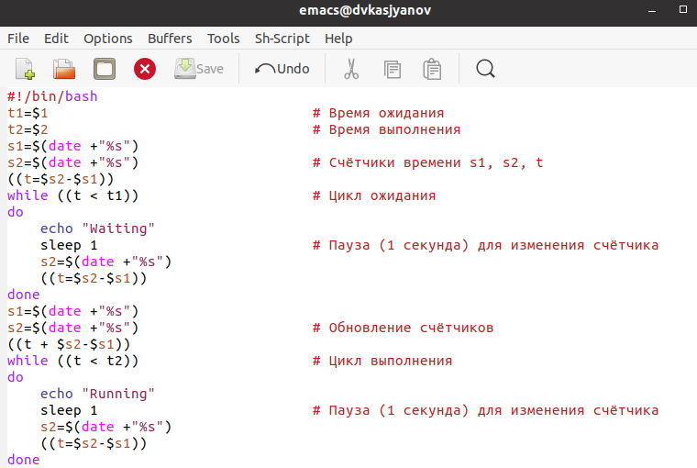

(Рисунок 2)

Проверяю командный файл. Для этого добавляю ему право на выполнение и запускаю, используя аргументы **2** и **3** (Рисунок 3):

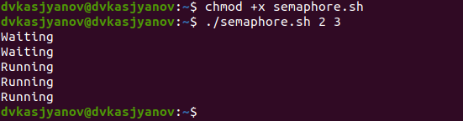

(Рисунок 3)

Запускаю командный файл в терминале **tty4** в привилегированном режиме и в терминале **tty3** в фоновом режиме. Перенаправляю вывод из терминала **tty3** в **tty4**: > /dev/tty4 (Рис. 4, 5).

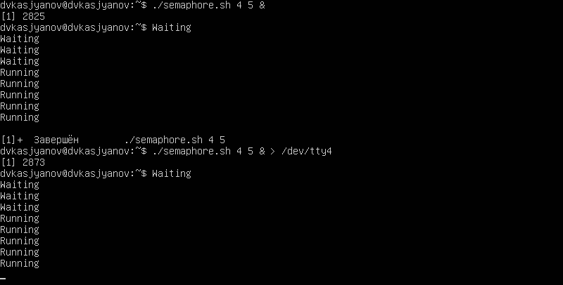

(Рисунок 4)

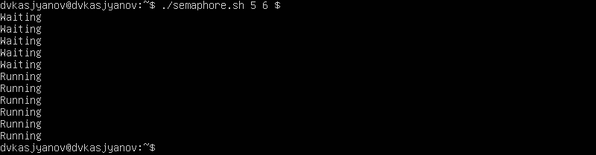

(Рисунок 5)

Доработаю программу для взаимодействия трёх и более процессов (Рис. 6, 7).

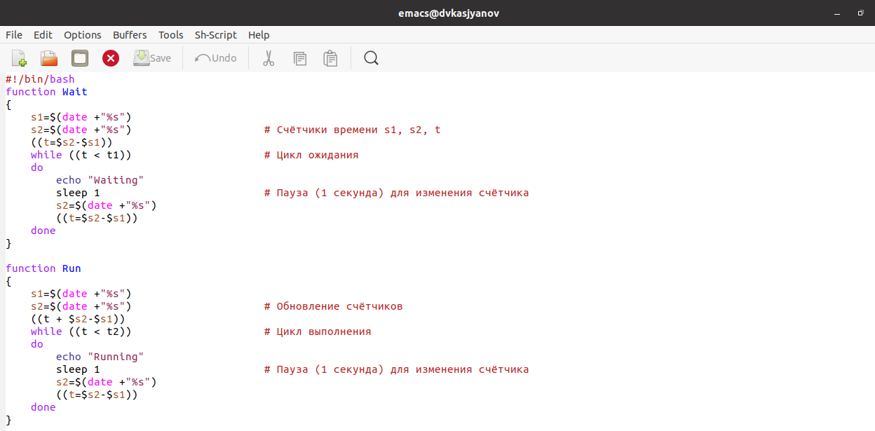

(Рисунок 6)

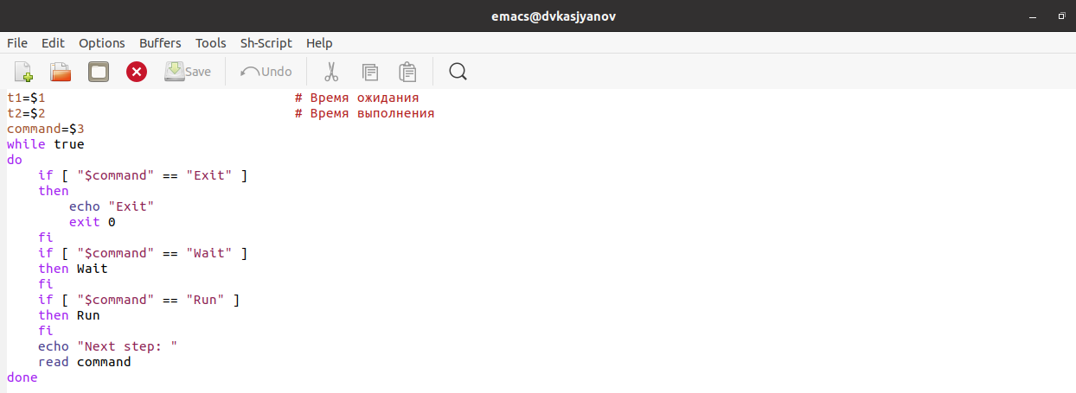

(Рисунок 7)

Проверю работу скрипта (Рис. 8-11).

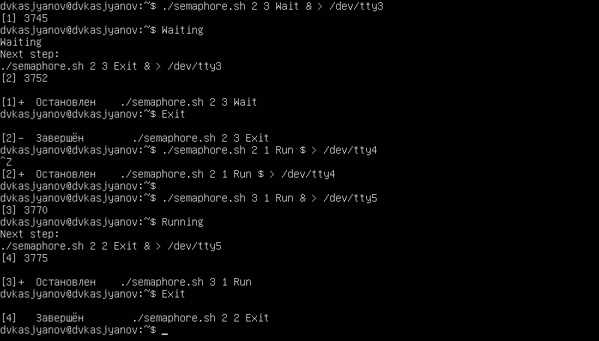

(Рисунок 8)

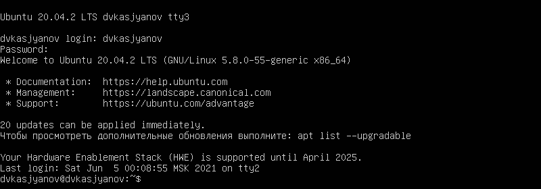

(Рисунок 9)

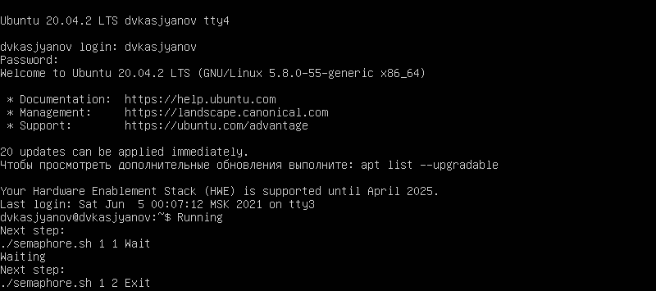

(Рисунок 10)

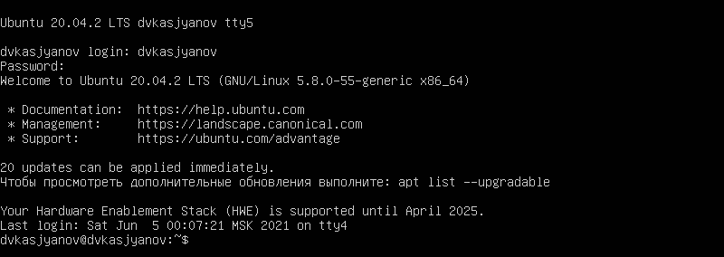

(Рисунок 11)

Программа работает корректно.

1. Реализовать команду **man** с помощью командного файла. Изучить содержимое каталога **/usr/share/man/man1**. В нем находятся архивы текстовых файлов, содержащих справку по большинству установленных в системе программ и команд. Каждый архив можно открыть командой **less** сразу же просмотрев содержимое справки. Командный файл должен получать в виде аргумента командной строки название команды и в виде результата выдавать справку об этой команде или сообщение об отсутствии справки, если соответствующего файла нет в каталоге **man1**.

Просматриваю содержимое каталога **/usr/share/man/man1** (Рисунок 12).

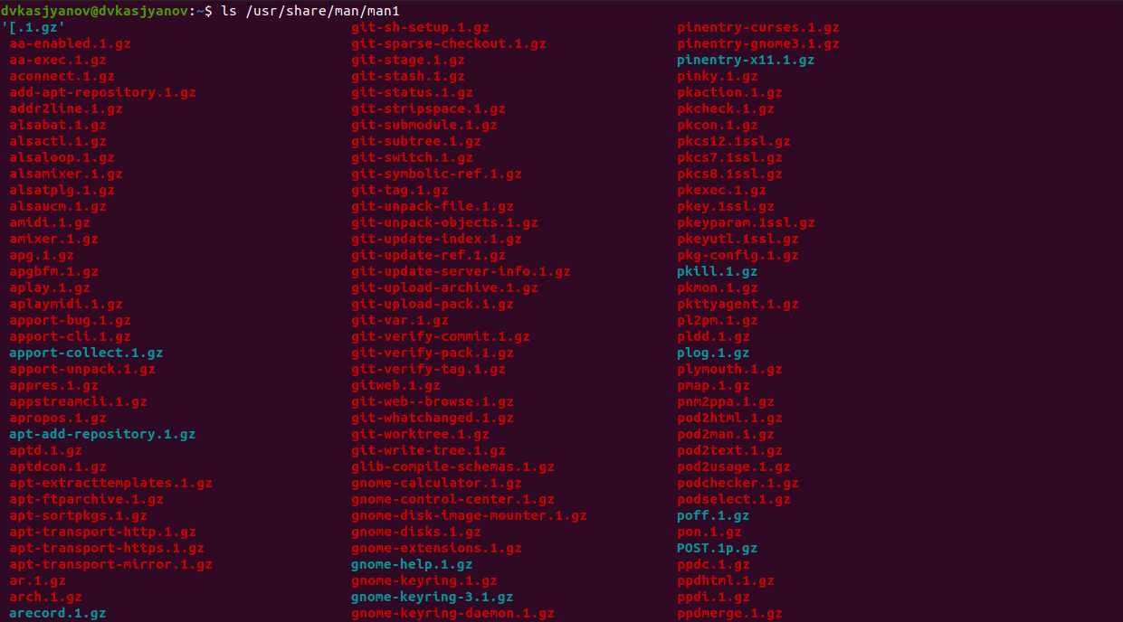

(Рисунок 12)

Создаю файл **man.sh** и открываю его, используя **emacs** (Рисунок 13). Пишу скрипт (Рисунок 14).



(Рисунок 13)

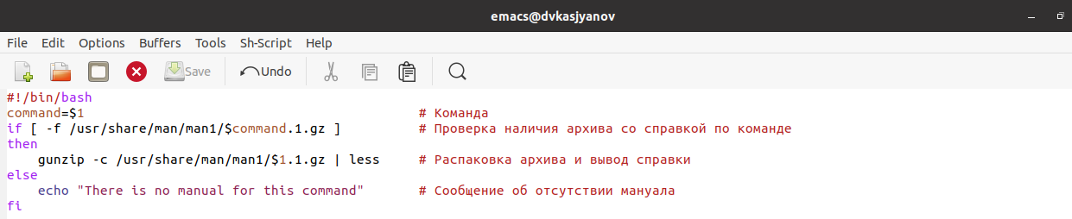

(Рисунок 14)

Проверю работу скрипта.

Выведу справку по команде rmdir (Рис. 15, 16).



(Рисунок 15)

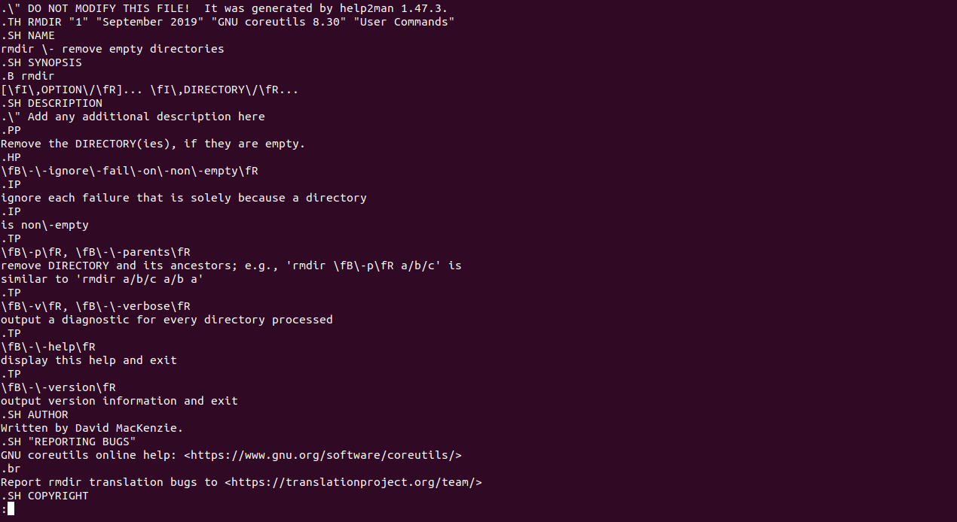

(Рисунок 16)

Попробую использовать аргумент, который не является командой и, следовательно, не имеет мануала: qwerty. В результате получим сообщение об отсутствии мануала (Рисунок 17).



(Рисунок 17)

Программа работает корректно.

1. Используя встроенную переменную **$RANDOM**, написать командный файл, генерирующий случайную последовательность букв латинского алфавита. Учесть, что **$RANDOM** выдаёт псевдослучайные числа в диапазоне от **0** до **32767**.

Создаю файл **random.sh** и открываю его, используя **emacs** (Рисунок 18). Пишу скрипт (Рисунок 19).



(Рисунок 18)

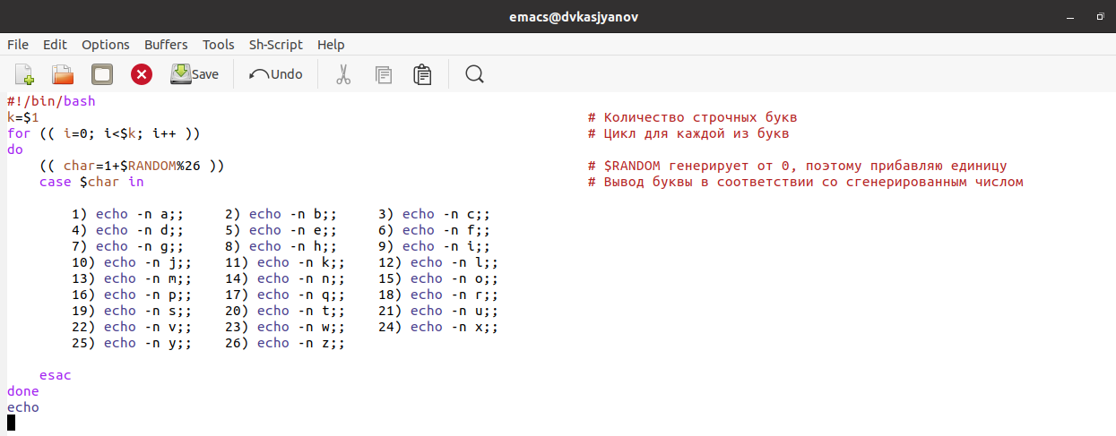

(Рисунок 19)

Проверю работу скрипта на аргументах **6** и **9** (Рисунок 20).

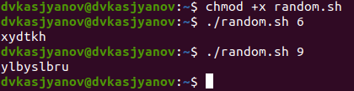

(Рисунок 20)

Программа работает корректно.

# Контрольные вопросы

1. while [$1 != "exit"]

В данной строчке допущены следующие ошибки:

* Не хватает пробелов после первой скобки **[** и перед второй скобкой **]**.
* Выражение **$1** необходимо взять в **""**, потому что эта переменная может содержать пробелы.

Таким образом, правильный вариант должен выглядеть так: while [ "$1" != "exit" ]

1. Для проведения конкатенации можно воспользоваться несколькими способами:

* VAR1="Hello,"  
  VAR2=" World"  
  VAR3="$VAR1$VAR2"  
  echo "$VAR3"
* VAR1="Hello, "  
  VAR1+=" World"  
  echo "$VAR1"

В обоих случаях результатом будет строка Hello, World.

1. Команда seq в Linux используется для генерации чисел от **первого** до **последнего** шага **INCREMENT**.

Параметры:

* seq LAST: если задан только один аргумент, он создает числа от **1** до **LAST** с шагом шага, равным **1**. Если **LAST** меньше **1**, значение is не выдает.
* seq FIRST LAST: когда заданы два аргумента, он генерирует числа от **FIRST** до **LAST** с шагом **1**, равным **1**. Если **LAST** меньше **FIRST**, он не выдает никаких выходных данных.
* seq FIRST INCREMENT LAST: когда заданы три аргумента, он генерирует числа от **FIRST** до **LAST** на шаге **INCREMENT**. Если **LAST** меньше, чем **FIRST**, он не производит вывод.
* seq -f «FORMAT» FIRST INCREMENT LAST: эта команда используется для генерации последовательности в форматированном виде. **FIRST** и **INCREMENT** являются необязательными.
* seq -s «STRING» ПЕРВЫЙ ВКЛЮЧЕНО: Эта команда используется для **STRING** для разделения чисел. По умолчанию это значение равно **/n**. **FIRST** и **INCREMENT** являются необязательными.
* seq -w FIRST INCREMENT LAST: эта команда используется для выравнивания ширины путем заполнения начальными нулями. **FIRST** и **INCREMENT** являются необязательными.

1. Результатом данного выражения **$((10/3))** будет **3**, потому что это целочисленное деление без остатка.
2. Отличия командной оболочки **zsh** от **bash**:

* В **zsh** более быстрое автодополнение для cd с помощью Тab.
* В **zsh** существует калькулятор **zcalc**, способный выполнять вычисления внутри терминала.
* В **zsh** поддерживаются числа с плавающей запятой.
* В **zsh** поддерживаются структуры данных «хэш».
* В **zsh** поддерживается раскрытие полного пути на основе неполных данных.
* В **zsh** поддерживается замена части пути.
* В **zsh** есть возможность отображать разделенный экран, такой же как разделенный экран **vim**.

1. for ((a=1; a <= LIMIT; a++)). Синтаксис верный, потому что при использовании двойных круглых скобок можно не писать **$** перед переменными.
2. Преимущества скриптового языка **bash**:

* **Bash** является одним из самых распространенных скриптовых языков и ставится по умолчанию в большинстве дистрибутивах Linux, MacOS.
* Удобное перенаправление ввода/вывода.
* Большое количество команд для работы с файловыми системами Linux.
* Можно писать собственные скрипты, упрощающие работу в Linux.
* Дополнительные библиотеки других языков позволяют выполнить больше действий.

Недостатки скриптового языка **bash**:

* **Bash** не является языком общего назначения.
* Утилиты, при выполнении скрипта, запускают свои процессы, которые, в свою очередь, отражаются на быстроте выполнения.
* Скрипты, написанные на **bash**, нельзя запустить на других операционных системах без дополнительных действий.

# Выводы

Я изучил основы программирования в оболочке ОС UNIX, научился писать более сложные командные файлы с использованием логических управляющих конструкций и циклов.

# Библиография

[Лабораторная работа №13 - “Программирование в командном процессоре ОС UNIX. Расширенное программирование”](https://esystem.rudn.ru/mod/resource/view.php?id=718610)

[Bash-скрипты: начало](https://habr.com/ru/company/ruvds/blog/325522/)

[НАПИСАНИЕ СКРИПТОВ НА BASH](https://losst.ru/napisanie-skriptov-na-bash#Параметры_скрипта)

“Advanced BashScripting Guide - Искусство программирования на языке сценариев командной оболочки” - Mendel Cooper